桃園市立大有國民中學112學年度第二學期第二次評量試卷
年 級 | 八年級 | 考 試  科 目 | 地理 |  |  | 命 題  範 圍 | 第三、四章 西亞與北非 | 作 答  時 間 | 45分
班 級 |  | 姓 名 |  | 座 號 |  | 分 數

請將正確答案，塗在答案卡上，並確認答案卡上班級、座號是否塗寫正確。

單選題，共45題。第1～35題，每題2分；第36～45題，每題3分
第一頁，共四頁

- 國立臺灣圖書館修復手抄本古蘭經的紀錄片，獲第57屆休士頓國際影展銀獎。這部1619年手抄本「古蘭經」歷35個月終於將破損程度9成的古籍，「修舊如舊」重現原貌。古蘭經是下列哪個宗教的重要經典?
(A)佛教 (B)猶太教 (C)印度教 (D)伊斯蘭教
2、為了支撐石油價格，某組織與夥伴國近期簽訂石油減產協議，彰顯該組織的凝聚力。下列哪個圖示是這組織的旗幟？
(A)  (B) (C)  (D) 
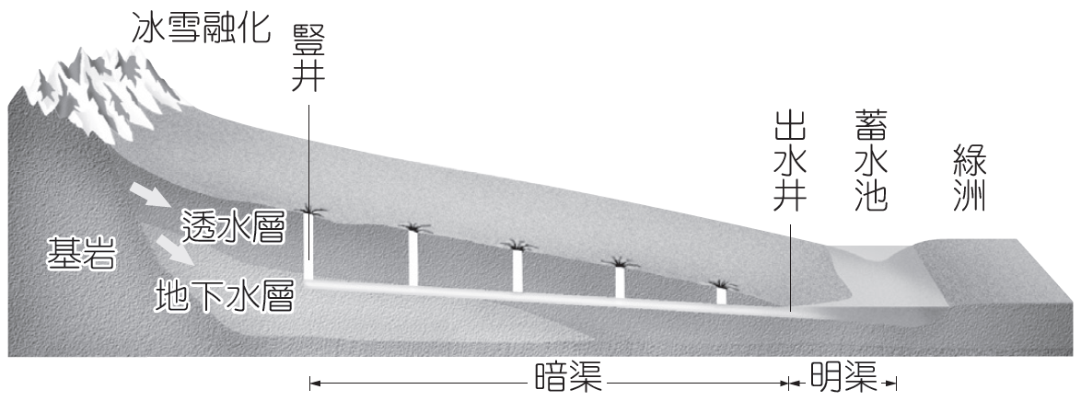
圖1
- 附圖1是新疆的引水設施示意圖。下列哪個地區的居民為了適應當地環境，也有類似的設施？ (A)伊朗高原 (B)阿拉伯高原
(C)尼羅河三角洲 (D)美索不達米亞平原
4、「此種作物生長在沙漠地區，果實產量多，營養價值高，被稱為『沙漠麵包』，是西亞國家的重要出口農作物。」 請問上述最可能是哪種作物？
(A)椰棗 (B)橄欖 (C)棉花 (D)橡膠
5、「某座西亞城市氣候乾熱，有許多的葡萄園和柑橘園，最特別的是搭火車經過鐵橋，或坐汽車經過海底隧道，就可
以到歐洲了。」請問：上述最有可能是哪個城市？ (A)麥加 (B)開羅 (C)耶路撒冷 (D)伊斯坦堡
6、下列何者與西亞乾燥的氣候無關？(A)興建坎井設施 (B)傳統遊牧生活 (C)石油資源豐富 (D)發展滴灌技術
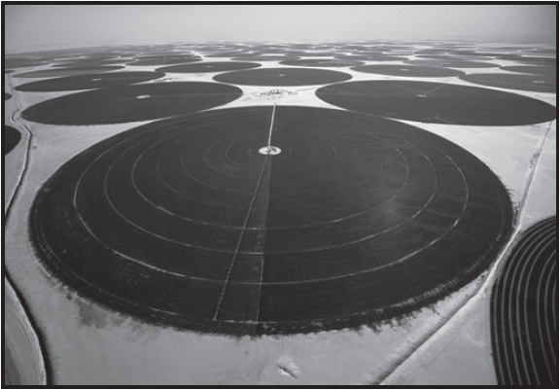
7、美索不達米亞平原為西亞的帶狀綠洲分布地區，該處所引用的河水來自哪些河川？
(甲)尼羅河 (乙)約旦河 (丙)底格里斯河 (丁)幼發拉底河 (A)甲乙 (B)甲丁 (C)乙丙 (D)丙丁
8、西亞地區為重要的石油產地，為彌補西亞各國缺乏勞力的問題，需由其他國家引進勞工。請問：哪國因為信仰伊斯蘭教與使用阿拉伯語的優勢，大量輸出勞工至西亞地區？
(A)泰國 (B)埃及 (C)以色列 (D)菲律賓
9、西亞的衛星照片上發現了抽用地下深井水噴灑灌溉，形成一個個圓形農田分布的現象，
(見附圖2) 此時觀測的地點最可能為下列何處？
圖2
(A)地中海沿岸 (B)兩河流域 (C)阿拉伯高原 (D)伊朗高原
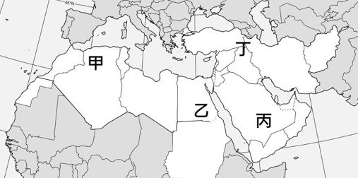
10、庫德族有句諺語：「庫德人沒有朋友，只有山。」他們為了爭取平等發起獨立運動，與阿拉伯人常有衝突。請問：庫德族人主要分布於圖3中哪一個地區？ (A)甲 (B)乙 (C)丙 (D)丁
圖3
11、承上題，常與庫德族引發衝突的國家，不包括下列何者?
(A)利比亞 (B)敘利亞 (C)伊拉克 (D)土耳其
12、杜拜因石油的開採而致富。然而自1970年代起，杜拜即進行多元化的建設與發展，包含觀光業、金融業、國際貿易轉運站，以吸引來自全球的資金、勞工與觀光客。杜拜自1970年代起即進行多元化的建設與發展的主要原因為何？ (Ａ)降低對單一礦產資源的依賴 (Ｂ)勞力成本大幅提升，促使產業升級
(Ｃ)國家建設不充足，經濟受限 (Ｄ)國內族群複雜多元，社會動盪不安
13、承上題，關於杜拜人口的描述，下列何者正確?
(A)為人口移出區 (B)社會增加率高 (C)人口呈負成長 (D)人口成長緩慢
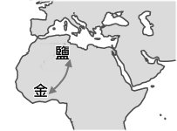
14、北非柏柏人在伊斯蘭化後，也進入了當時伊斯蘭世界的龐大貿易網絡，原先建立的小型貿易路線，順勢深化而成金鹽貿易路線。(如圖4)金鹽貿易持續了七、八百年之久，數千甚至上萬隻駱駝組成的商隊絡繹不絕，交替運載著黃金、岩鹽與奴隸等。請問這條金鹽貿易路線，需跨經過哪一個區域?
圖4
(A)兩河流域 (B)撒哈拉沙漠 (C)尼羅河三角洲 (D)安納托利亞高原
15、附圖5為西亞地圖，這陣子在臺灣受夠地震頻傳的花花，若考慮前往西亞旅行，
何處地震發生頻率相對較低，可以推薦給她？
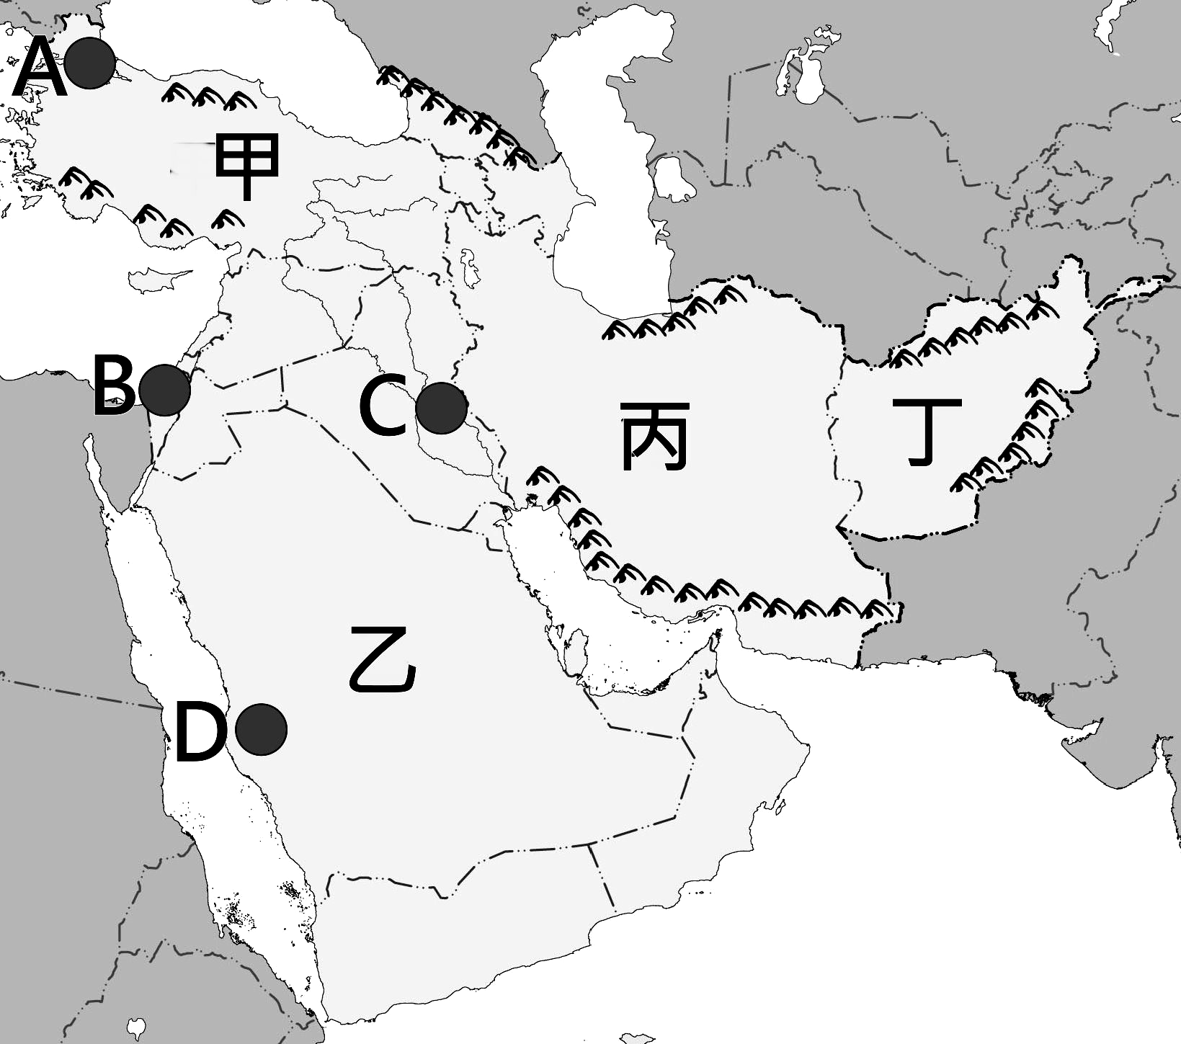
(A)甲 (B)乙 (C)丙 (D)丁
16、伊斯蘭教徒每日須面向聖地麥加朝拜五次，而教徒一生中最大的願望，
也是能親臨聖地朝拜。伊斯蘭教的聖地麥加位於附圖5中的哪一個地點？
(A)A (B)B (C)C (D)D
17、「清真認證」可以避免穆斯林誤食或誤用不合教義的食品或產品。
請問下列哪一道料理不可能出現在清真認證的餐廳中？
(A)泰式打拋豬 (B)香辣炒雞丁 (C)清蒸檸檬魚 (D)蔥爆炒牛肉
18、(甲)古文明恆河文化的考古研究 (乙)海拔8000公尺的高山景觀
(丙)沙塵暴侵襲對旅遊業的影響 (丁)日夜溫差大對心血管的影響
以上四項研究主題，哪些適合在「西亞與北非」進行?
圖5
(A)甲乙 (B)甲丙 (C)乙丁 (D)丙丁
19、2023年9月摩洛哥亞特拉斯山區發生地震規模6.8強震，該區域受板塊擠壓影響呈現崎嶇多山的特色，若將此區的板塊名稱及活動方向畫成示意圖，最接近下列哪張？
(A)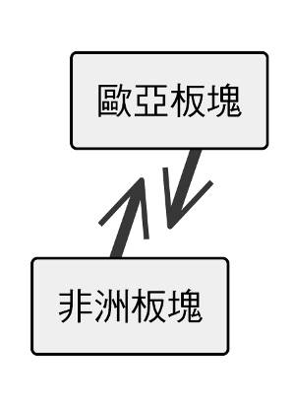 (B)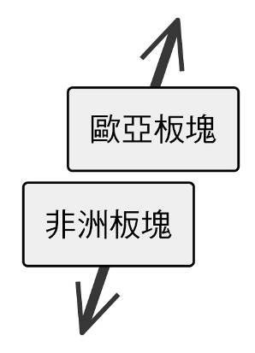(C) 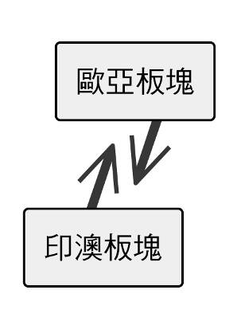 (D) 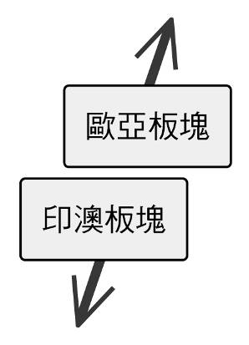
20、承上題，摩洛哥古城馬拉喀什因地震受到重創，建築物受損，城牆部分倒塌；當地建築師表示，許多受創最重地區在鄉下，民宅多是夯土建築，根本無法抵禦強震。該地傳統民宅多為紅土泥磚建成，平屋頂，牆很厚，門窗也很小，這種建築景觀和下列哪項地理因素最有關係? (A)宗教 (B)氣候 (C)產業 (D)地形
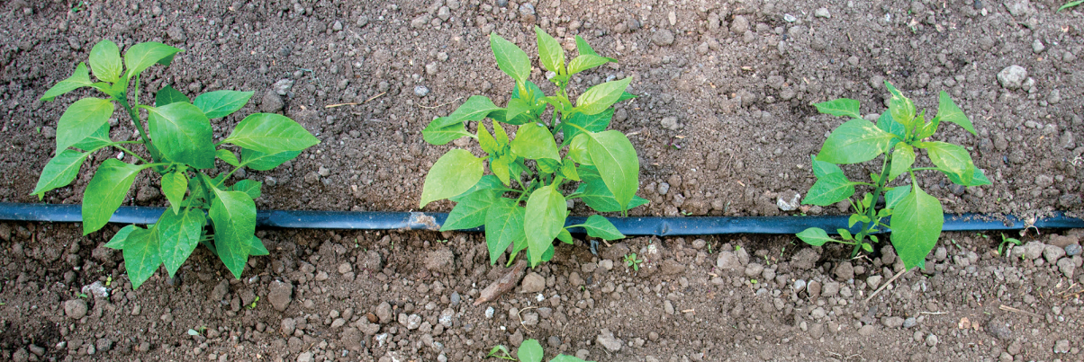
21、關於附圖6的灌溉形式，下列描述何者錯誤?
圖6
(A)適用於氣候乾燥區 (B)為了避免海水倒灌
(C)可避免土地鹽鹼化 (D)為滴灌系統可省水
22、「西亞貝都因人於西元前二千多年開始飼養駱駝。他們住在羊毛編成的黑色帳篷裡。一般生活在西亞沙漠邊緣的草原地帶，按照季節和固定路線進行規律的移動。」文中貝都因人傳統主要維生方式為下列何者？ (A)採集 (B)游牧 (C)漁獵 (D)灌溉農業
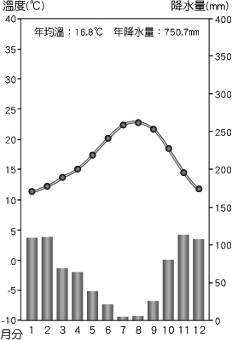
23、承上題，貝都因人生活的區域氣候乾燥，其氣候形成原因為下列何者？
(A)高山阻擋冬季季風 (B)副熱帶高壓籠罩 (C)沿海有暖流流經 (D)深居大陸的內部
24、關於近年伊斯蘭世界現代化的改革措施何者錯誤？
(Ａ)女性穆斯林能參與國際運動賽事 (Ｂ)開放穆斯林食用豬肉製品與酒類
(Ｃ)餐廳不再禁止男女分坐不同隔間 (Ｄ)沙烏地阿拉伯允許女性駕駛汽車
25、附圖7為西亞某地區的氣候圖。請問：該地區最可能位於何處？
圖7
(A)紅海和波斯灣沿岸 (B)波斯灣和阿拉伯海沿岸
(C)黑海和地中海沿岸 (D)紅海和阿拉伯海沿岸
26、在中世紀時期，阿拉伯商人縱橫海上，甚至大量在中國與東南亞定居，靠著歐洲消費者對於絲綢、香料與瓷器的無止境需求，建立龐大的商業帝國。請問：阿拉伯人是利用西亞何項地理優勢，使本區在八～十三世紀，即已發展成世界著名的商業交易要地？
(A)眾多的島嶼灣澳 (B)寒流暖流交會於此 (C)三洲往來的交通要道 (D)冬夏方向相反的季風

27、下列哪幅等高線地形圖最能代表西亞地區的地形主體？
(A) (B) (C) (D)
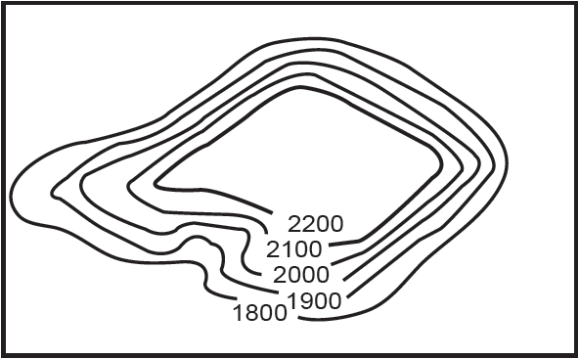
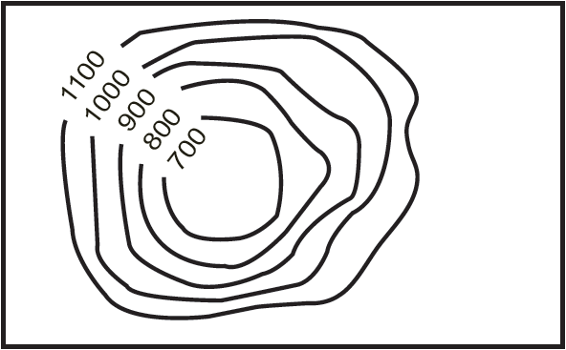
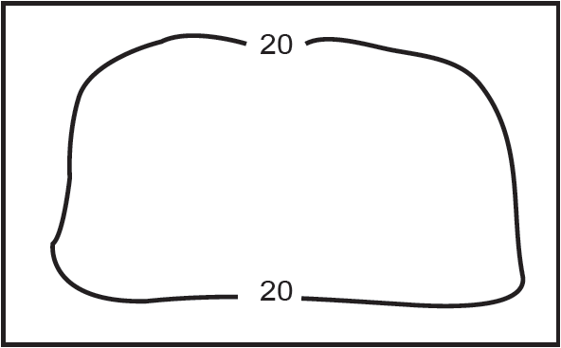
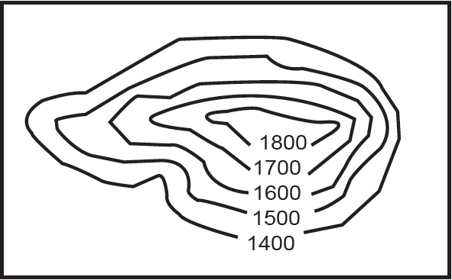

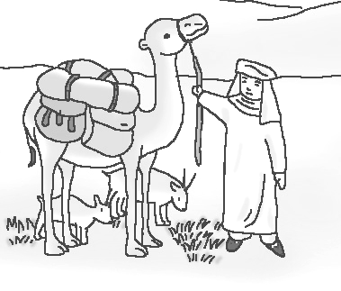
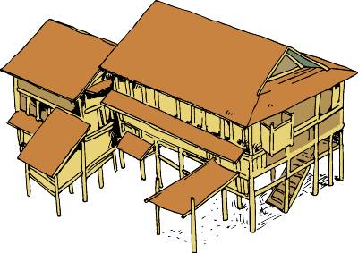
28、下列哪張景像不是在西亞旅程中常見的？

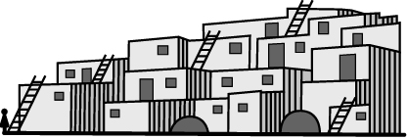

(A) (B) (C) (D)
29、敘利亞阿勒坡古皂是利用地中海獨有的月桂油、天然的橄欖油、鹼性物質與水製成，遠近馳名。依橄欖油產地氣
候條件判斷，其原料主要產自下列哪張氣候圖所代表之氣候？
(A)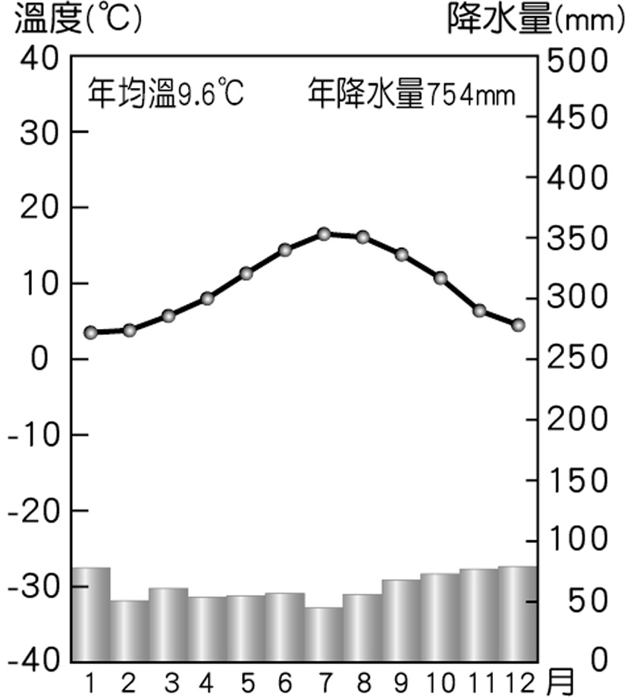 (B)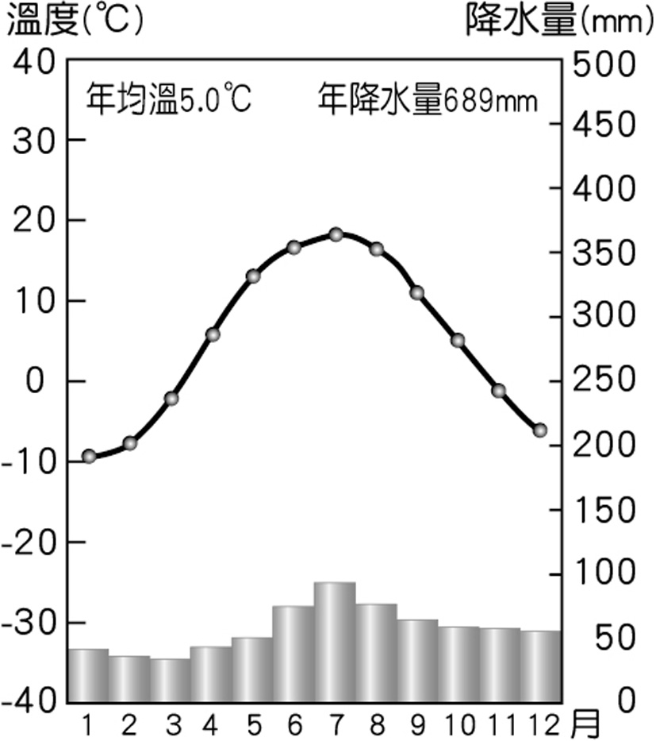 (C)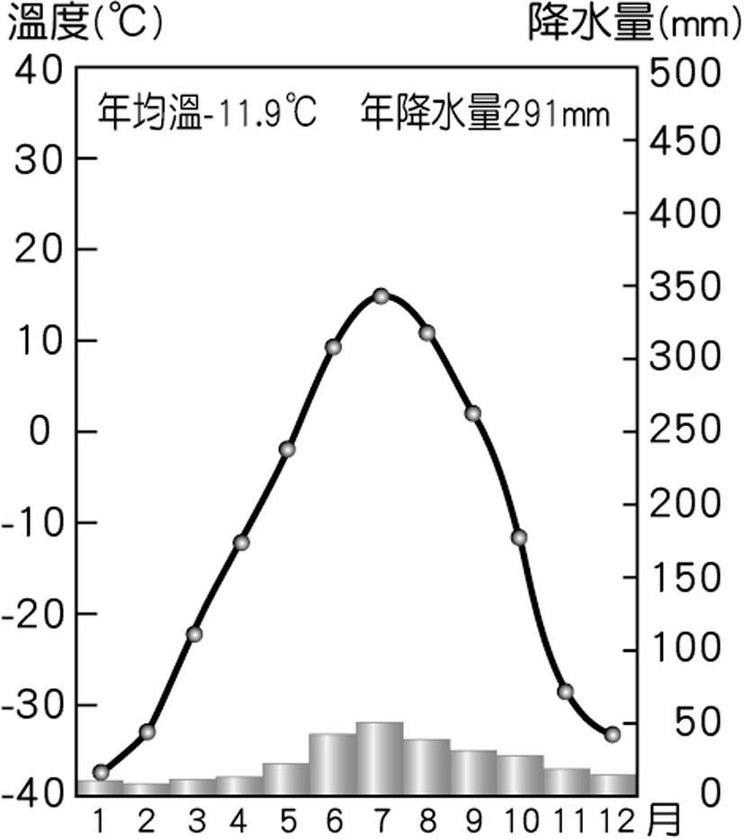 (D)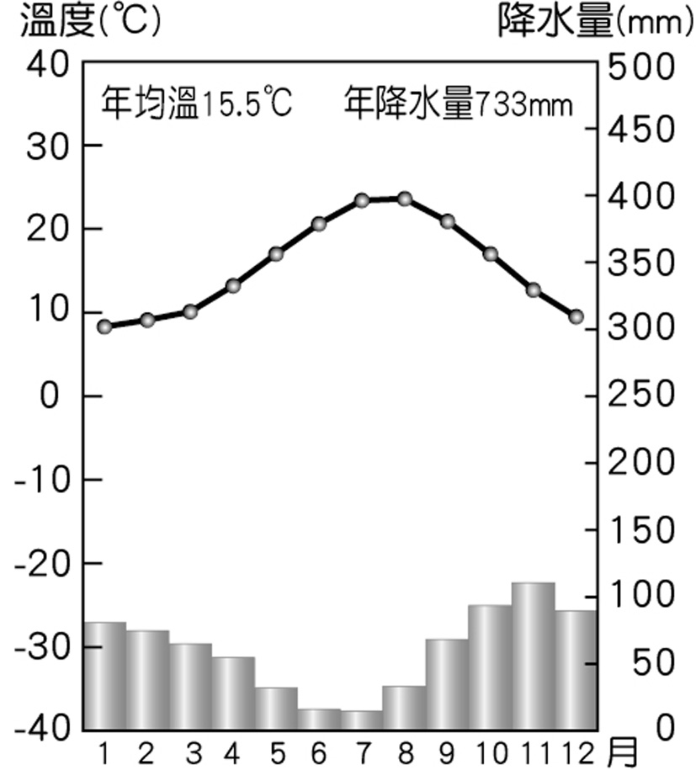

【題組】附圖8為北非地區某河川上游到河口的河床剖面示意圖。請根據此圖回答下列問題：
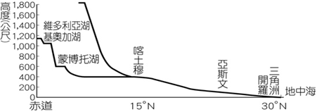

圖8

30、該河川應為下列何者？ (A)尼羅河 (B)湄公河 (C)幼發拉底河 (D)底格里斯河
31、該河川流向應為下列何者? (A)向東 (B)向西 (C)向北 (D)向南
32、出海口的三角洲應屬於下列何種氣候?
(A)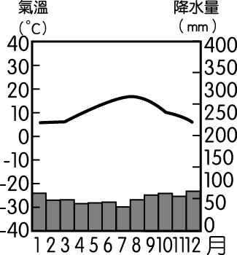 (B)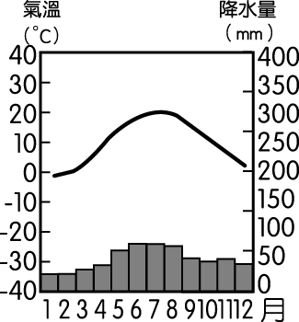 (C)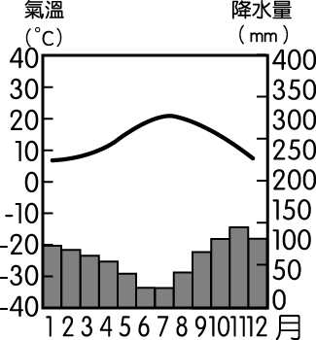 (D)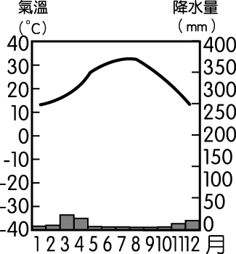
33、此河川在亞斯文興建水壩後，造成何種影響？
(A)山區土石滑落 (B)河川長度縮減 (C)耕作面積增加 (D)收成次數減少
34、在開羅這個城市中最可能看到下列何種景象？
(A)人們多在咖啡園中工作 (B)犛牛為當地主要馱獸 (C)常見信徒前往清真寺 (D)坎井系統遍布於農田中
35、下列哪兩國皆位於此河川流域範圍，可能因此引發水資源衝突問題？
(Ａ)蘇丹、埃及 (Ｂ)以色列、埃及 (Ｃ)土耳其、敘利亞 (Ｄ)土耳其、伊拉克。
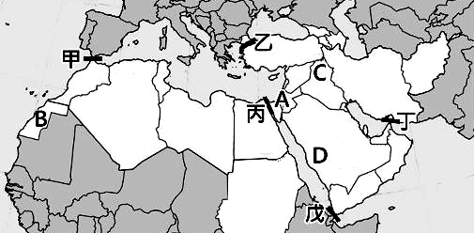
【題組】
(衝突一)2023年10月，巴勒斯坦武裝組織哈馬斯襲擊了以色列邊境附近的社區，巴勒斯坦加薩走廊爆發以色列—哈馬斯戰爭。
(衝突二)2023年10月，葉門「青年運動」叛軍以聲援巴勒斯坦為由，開始襲擊往來紅海商船(葉門控有印度洋出入紅海重要位置)，起初打擊與以色列有關聯船舶，後來連與美英有關的商船也會被攻擊，引發紅海危機。
圖9
(衝突三)2024年4月，伊朗發誓要對其駐敘利亞首都大馬士革的領事館遭到致命襲擊進行報復後，該國向以色列發射了無人機和導彈。伊朗揚言若遭到攻擊或威脅，將考慮封閉連接波斯灣和印度洋的唯一水道。

36、(衝突一)發生的地點，位於圖9中何處? (A)A (B)B (C)C (D)D
37、(衝突一)中兩者衝突的主因，下列何者為非？
(A)石油開採的利益 (B)土地的爭奪 (C)民族的差異 (D)宗教的矛盾
38、(衝突二)中，行經圖9中哪一個水道的船隻容易遭受攻擊? (A)甲 (B)乙 (C)丙 (D)戊
39、(衝突二)引發的紅海危機，也間接使得由紅海進出地中海的船班減少，使得圖9中哪一條水道貿易量銳減?
(A)甲 (B)乙 (C)丙 (D)丁
40、(衝突三)中提及可能遭封閉的是圖9中哪一條水道? (A)乙 (B)丙 (C)丁 (D)戊
41、(衝突三)中提及的水道若被封鎖，將造成下列哪一項嚴重影響?
(A)東南亞運往歐洲的貨運受阻 (B)石油因出口受影響價格大漲
(C)該國生產的橄欖油無法出口 (D)穆斯林前往聖地的路徑受阻

【題組】世界遺產委員會將世界劃分為五個地理區域：拉丁美洲和加勒比地區、歐洲和北美地區、亞洲和太平洋地區、阿拉伯國家、非洲。其中，「阿拉伯國家」世界遺產列表目前收錄18個位於西亞和北非的阿拉伯世界各主權國家和耶路撒冷的世界遺產。包含如：耶路撒冷古城及其城牆、巴勒斯坦橄欖與葡萄酒之地—南耶路撒冷文化景觀、伊拉克的巴比倫古城、薩邁拉古城、亞述古城等等。

42、關於被劃分在「阿拉伯國家」區域的描述，下列何者錯誤?
(A)氣候多乾燥少雨 (B)發展熱帶栽培業 (C)多為阿拉伯人 (D)多信仰伊斯蘭教
43、耶路撒冷為三大宗教的聖地，其古城及其城牆具有極高的象徵意義。古城中較不容易看見哪一種宗教的建物?
(A)猶太教 (B)基督教 (C)印度教 (D)伊斯蘭教。
44、巴勒斯坦橄欖與葡萄酒之地——南耶路撒冷文化景觀，其傳統的灌溉梯田系統已有兩千年的歷史。利用良好的網絡灌溉供水種植花卉、葡萄、橄欖。該地區的農業發展具有下列何種特徵?
(Ａ)受美國殖民影響，引進美國本土經濟作物 (Ｂ)因勞力短缺，大規模機械化種植單一作物
(Ｃ)雨季與生長季無法配合，故種植耐旱作物 (Ｄ)高溫多雨的氣候，適合種植熱帶經濟作物
45、伊拉克的巴比倫古城、薩邁拉古城、亞述古城，主要座落於下列哪一個地形區?
(Ａ)阿拉伯高原 (Ｂ)撒哈拉盆地 (Ｃ)尼羅河三角洲 (Ｄ)美索不達米亞平原

